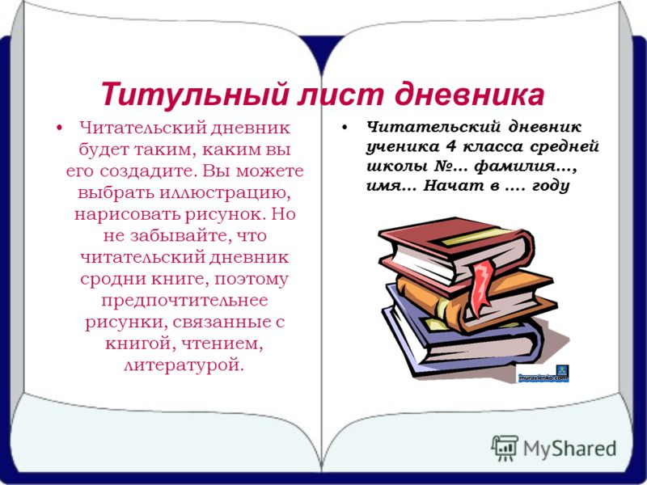

Образец читательского дневника
1. Автор, название книги
2. Главные герои
3. Краткое содержание (5-6 предложений)
4. Твоё отношение к произведению
5. Пословица к данной теме (по желанию)
Каждой книге посвятить отдельную страницу. Оформлять аккуратно, красиво, творчески
н/п | Автор,  название книги | Гл. герои | Краткое содерж. Моё отношение | Пословица, мудрое изречение

Устное народное творчество
Житие Александра Невского
«Шемякин суд»
Русская литература 18 века
Д.И.Фонвизин. Комедия «Недоросль»
Русская литература 19 века
К.Ф.Рылеев. «Думы», «Смерть Ермака».
А.С.Пушкин. Повесть «Капитанская дочка».
М.Ю.Лермонтов. Поэма «Мцыри».
Н.В.Гоголь. Комедия «Ревизор»
Н.С.Лесков. «Старый гений».
Л.Н.Толстой. «После бала»
Русская литература 20 века
И.А.Бунин. Рассказы «Солнечный удар», «Кавказ»,
С.Е.Есенин. «Пугачев».
А.Т.Твардовский. Поэма «Василий Тёркин».
А.П.Платонов. Рассказ «Возвращение»
Зарубежная литература
У.Шекспир. Трагедия «Ромео и Джульетта»
Ж.-Б.Мольер. Комедия «Мещанин во дворянстве»,
В. Скотт. Роман «Айвенго»

ДЛЯ ДОПОЛНИТЕЛЬНОГОЧТЕНИЯ
О твоих ровесниках
А. Свирский. Повесть «Рыжик»
А. Грин. Повесть «Бегущая по волнам», рассказы «Ерошка», «Пассажир Пыжиков», «Лесная драма»
Н. Дубов. Рассказ «Мальчик у моря»
Р. Погодин. Рассказы «Сколько стоит долг», «Мы сказали клятву» и др.
В. Железников. Повесть «Чучуло»
О природе и животных
Г. Скребицкий. Повесть «От первых проталин до первой грозы»
Классика отечественной литературы
А. Куприн. Рассказы (на выбор)
А. Пушкин. Цикл повестей «Повести покойного Ивана Петровича Белкина»
Л. Толстой. Повести из трилогии «Отрочество», «Юность»
М.Горький. Повести из трилогии «Детство»
Зарубежная литература
Ч.Диккенс. Роман «Большие надежды»
А.Дюма. Роман «Три мушкетера»
В. Скотт. Роман «Квентин Дорвард»
М. Твен. Роман «Приключения Гекльберри Финна», роман «Принц и нищий»
Приключения, фантастика
А. Беляев. Роман «Человек-амфибия»
Ж.Верн. Роман «Двадцать тысяч лье под водой»
И. Ефремов. Повесть «Звёздные корабли»
Ф. Купер. Роман «Пионер», повесть «Следопыт», роман «Зверобой»
Г. Уэллс. Роман «Человек-невидимка»
К. Булычев. Повесть «Девочка с Земли»

